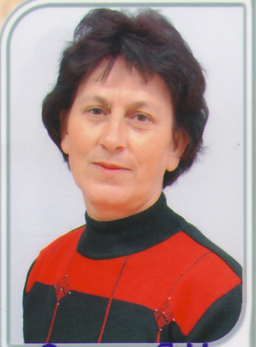
Информационная карта наставника
Орлова Людмила Михайловна
(Ф.И.О)
Учитель
(должность)
МБОУ Кутейниковская СОШ
(наименование образовательной организации)

1.Общие | сведения
Дата рождения (день, месяц, год) | 26.08.1955г
2. Работа
Общий трудовой и педагогический стаж (полных лет на момент заполнения карты) | 37
Занимаемая должность | Учитель начальных классов
Квалификационная категория | Высшая
Почетные звания и награды (наименования и даты получения) | - Почетная грамота Министерства образования Российской Федерации №83/22-17 от 25.06.2002г  - «Ветеран труда»-удостоверение №109410 от 14.02.2003г  - Звание: «Почётный работник общего образования Российской Федерации» №1476-16/00 от 31 мая 2016г
3. Образование
Наименование и год окончания учреждения профессионального образования | Г. Ростов-на Дону, 1992г, Ростовский н/Д государственный педагогический институт по специальности «Педагогика и психология (дошкольная, квалификация: преподаватель дошкольной педагогики и психологии в педучилище. Методист дошкольного воспитания»
Специальность, квалификация по диплому | «Педагогика и психология (дошкольная, квалификация: преподаватель дошкольной педагогики и психологии в педучилище. Методист дошкольного воспитания»
Дополнительное профессиональное образование (профессиональная переподготовка) | - ООО «Центр инновационного образования и воспитания» г. Саратов повышение квалификации по программе «Профилактика коронавируса, гриппа и других острых распираторных вирусных инфекций в общеобразовательных организациях», 16ч; 04.06.2020  - ООО «Федерация развития образования по программе дополнительного профессионального образования «Дистанционный куратор-оператор образовательных, просветительских, социально-значимых проектов», 72ч. 23.04.2021  - Центр педагогических инициатив и развития образования «Новый век», курсы по программе «Организация внеурочной деятельности в условиях реализации ФГОС», 108ч, 2021г  - ГБУ ДПО РО «РИПК И ППРО» дополнительное профессиональное образование «Педагогическое сопровождение компетентностного развития молодых педагогов в условиях реализации ФГОС в контексте профессионального стандарта «Педагог» 72ч, 03.12.2021.
В настоящее время прохожу обучение
4. Контакты
Рабочий адрес с индексом | 347132, Ростовская область, Милютинский район, х. Кутейников, ул. Школьная.10
Рабочий телефон | 88638932173
Электронная почта | kutsosh@mail.ru
Адрес личного сайта в Интернете
5. Сведения о документе, устанавливающем статус «наставник»

